الجمهورية الجزائرية الديمقراطية الشعبية

وزارة التربية الوطنية

مــــديرية التربية بولاية تمنراست ثانويات تمنراست المقاطعة 29 امتـحان البكالوريا التجريبي للتعليم الثانوي المــوسم الدراسي : 2016/2017

الشعبــــــة : الثالثة علوم التجريبية .

اختبار في مادة الرياضيات المـــــــــــــــدة : 3 سا و 30 د

على المترشح أن يختار أحد الموضوعين التاليين :

الموضوع الأول

التمرين الأول ( 4 نقاط ) :

الفضاء منسوب الى المعلم المتعامد المتجانس ؛ نعتبر النقط :

 و 

1. أثبت أن الرباعي متوازي الأضلاع ثم بين أن المعادلة ديكارتية للمستوي 

هي .

2) عين معادلة ديكارتية للمستوي الذي يحوي المستقيم و يُعامد المستوي .

3) عين ثمثيلا وسيطيا للمستقيم المار من النقطة  و العمودي على المستوي 

4) أكتب معادلة ديكارتية لسطح الكرةالذي مركزه  و مماس للمستويثم أدرس تقاطع سطح

الكرة و المستقيم .

التمرين الثاني (5 نقاط ) :

1/ حل في مجموعة الأعداد المركبة  :.

2/ المستوي المركب منسوب إلى معلم ، لتكن ، و نقط لواحقها على الترتيب:

 ،  ،  .

أثبت أن  ثم عين قيم العد الطبيعي **بحيث يكون**   **حقيقي موجب**

3) أكتب العدد المركب على الشكل الأسي ثم استنتج طبيعة المثلث.

4) عين  **لاحقة النقطة**  **صورة** **بالتشابه المباشر** **الذي مركزه****ونسبته 2**  **وزاويته**  **؛ ثم بين أن**

**النقط**  **؛**  **و** **في استقامية .**

5) عين مجموعة النقط ذات اللاحقة  بحيث يكون  **تخيليا صرفا ؛ (** ) .

التمرين الثالث (4 نقاط)

لتكن  متتالية معرفة بـ  ومن أجل كل عدد طبيعي :  .

1) عين العددين الحقيقيين  ،  حتى يكون من أجل كل عدد طبيعي  :  .ثم برهن بالتراجع بين أنه من أجل كل عدد طبيعي  :  .

2) أدرس اتجاه تغير المتتالية  ؛ ثم استنتج أن  متقاربة

3) لتكن المتتالية المعرفة كما يلي: من أجل كل عدد طبيعي :  .

بين أن المتتالية  هندسية يطلب تعيين أساسها و حدها الأول . أكتب و بدلالة  ثم أحسب

4) ثم أحسب المجموع :  .

التمرين الرابع ( 7 نقاط ):

المستوي المنسوب إلى معلم متعامد ومتجانس 

) لتكن الدالة العددية المعرفة على  بـ : 

1- بين أنه من أجل كل عدد حقيقي  ؛  ثم استنتج اتجاه تغير الدالة  .

1. ادرس إشارة  . ( لاحظ أن g(1)=0 )

*)* نعتبر الدالة العدديةالمعرفة على بـ:  . وليكن  منحناها البياني في المستوي السابق .

1. بين أن  ثم احسب  .

تحقق أنه من أجل كل عدد حقيقي  من ؛  ثم احسب  و فسر النتيجة هندسيا .

1. بين أنه من أجل كل عدد حقيقي  من ؛  ثم شكل جدول تغيرات الدالة  .
2. أنشئ المنحنى  .
3. بين أن الدالة هي دالة أصلية للدالة على ؛ ثم باستعمال التكامل بالتجزئة

بين أن  .

1. أحسب مساحة الحيز المستوي المحدد بالمنحنى و محور الفواصل والمستقيمين اللذين معادلتيهما  و .

انتهى الموضوع الأول

الموضوع الثاني

التمرين الاول ( 5 نقاط ) :

1) حل في مجموعة الأعداد المركبة المعادلة :  .

استنتج في حلول المعادلة ذات المجهول  حيث: 

2) المستوي منسوب إلى معلم متعامد ومتجانس، النقط ،، ،  لاحقاتها

 و  و  و و 

عين الكتابة المركبة للدوران  الذي مركزه  وزاويته 

3)  النقطة التي لاحقتها  و  صورتها بالدوران  ؛ تحقق أن لاحقة  هي 

عين لاحقة النقطة  صورة  بالانسحاب الذي شعاعه 

4) مثل النقاط ، ، ،  و  و عين بدقة طبيعة الرباعي 

5) عين المجموعة  مجموعة النقط  ذات اللاحقة  حيث :  وذلك عندما  يمسح .

عين المجموعة  مجموعة النقط  ذات اللاحقة  حيث :  .

التمرين الثاني ( 4 نقاط ) :

الفضاء منسوب إلى معلم متعامد و متجانس .

ليكن والمستويان ذا المعادلتين الديكارتيتين على الترتيب :



1) بين أن و متعامدان .نرمز بـ  إلى مستقيم تقاطع المستويينو .

بين أن تمثيلا وسيطيا للمستقيم  هو :  .

2) لتكن نقطة كيفية من المستقيم و لتكنالنقطة ذات الإحداثيات . تحقق أن النقطةلا تنتمي إلى المستوي و لا إلى المستوي ثم بين أن :



3) لتكن الدالة العددية المعرفة على R بـ : 

أدرس تغيرات الدالة ثم أستنتج إحداثيات  التي تكون فيها المسافة أصغرية و نرمز لها في هذه

الحالة بــ 

4) ليكن  المستوي العمودي على  و المار من النقطة عين معادلة ديكارتية للمستوي ثم برهن أن  هي المسقط العمودي للنقطة على المستقيم .

التمرين الثالث ( 4 نقاط ) :

 المتتالية العددية المعرفة على  كما يلي :  ومن من أجل كل عدد طبيعي  ، 

1) احسب :  و  ثم برهن بالتراجع أنه من أجل كل عدد طبيعي  : 

2) بين أن  متزايدة ثم استنتج أنها متقاربة .

3) برهن أنه من أجل كل عدد طبيعي  : 

4) استنتج أنه من أجل كل عدد طبيعي  :  ثم احسب  .

التمرين الرابع (7 نقاط ) :

لتكن الدالة المعرفة على بـ :  .

حيث  ؛ و أعداد حقيقية و  تمثيلها البياني في معلم متعامد و متجانس

1. عين الأعداد الحقيقية  ؛ و بحيث يقبل  عند النقطة مماسا معامل توجيهه 3 و العدد حل للمعادلة  .
2. نضع 

أحسب و ثم أدرس اتجاه تغير الدالة  و شكل جدول تغيراتها .

1. أكتب معادلة لـ  مماس المنحنى عند النقطة التي فاصلتها  ثم عين إحداثيات نقط تقاطع  مع حامل محور الفواصل .
2. أرسم  و  .
3. بين أنه من أجل كل عدد حقيقيمن فإن  ثم استنتج دالة أصلية للدالة  على .
4. أحسب بوحدة المساحات ، مساحة الحيز المستوي المحدد بالمنحني  ومحور الفواصل والمستقيمين اللذين معادلتاهما  و 
5.  وسيط حقيقي ؛ ناقش بيانيا وحسب قيم  عدد وإشارة حلول المعادلة .

انتهى الموضوع الثاني

التصحيح المفصل للاختبار التجريبي للشعبة العلوم التجريبية ماي 2017

الموضوع الأول

التمرين الأول ( 4 نقاط ) :

الفضاء منسوب الى المعلم المتعامد المتجانس ؛ نعتبر النقط :

 و 

1. اثبات أن الرباعي متوازي الأضلاع معناه ان  و لدينا  و  و منه محققة

اثبات أن المعادلة ديكارتية للمستوي  هي لنبين أن النقط الثلاثة تنتمي إلى هذا المستوي

محققة و منه تنتمي إلى هذا المستوي .

محققة و منه تنتمي إلى هذا المستوي .

محققة و منه تنتمي إلى هذا المستوي .

و منه المعادلة الديكارتية للمستوي  هي.

1. تعين معادلة ديكارتية للمستوي الذي يحوي المستقيم و يُعامد المستوي :

ليكن شعاع الناظيمي للمستويهو و الشعاع الناظيمي للمستوي  هو و 

لدينا  يحوي المستقيم و يُعامد المستوي يعني أن و أي ان بالجمع نجد بالتعويض في المعادلة نجد و منه *بوضع نجد ان و منه معادلة**هي من الشكل*  *و هو يشمل النقطة* *نعوض إحداثياتها في المعادلة الديكارتية نجد* *و منه*  *معادلة*  *هي* 

1. تعين ثمثيلا وسيطيا للمستقيم المار من النقطة  و العمودي على المستوي 

هو مجموعة النقط حيث 

1. كتابة معادلة ديكارتية لسطح الكرةالذي مركزه  و مماس للمستوي هو مجموعة النقط حيث  نحسب 

و منهبالتبسيط نجد 

دراسة الوضع النسبي بين سطح الكرة و المستقيم 

التمثيل الوسيطي للمستقيم  لدينا  هو  و منه نعوض في المعادلة الديكارتية للسطح  نجد  و منه  و هذا يكافئ  و منه للمعادلة حل مضاعف هو  إذن سطح الكرة يتقاطع مع المستقيم في نقطة أي انه مماس للسطح في النقطة  .

التمرين الثاني (5 نقاط ) :

1. حل في مجموعة الأعداد المركبة  :يكافئ  او  أي ان  و نحسب المميز للمعادلة الثانية  للمعادلة حلين هما  و  مجموعة الحلول هي
2. المستوي المركب منسوب إلى معلم ، لتكن ، و نقط لواحقها على الترتيب:

 ،  ،  .

اثبات أن  نكتب العددان على الشكل الأسي  و  و منه  و منه

و  و منه و منه 

تعيين قيم العد الطبيعي **بحيث يكون**   **حقيقي موجب**

**لدينا مما سبق و حسب دستور موفر** 

**يكون عددا حقيقيا موجب يعني ان** **و**  **أي ان**  **و**  **عدد طبيعي و منه نجد**  **و**  **عدد طبيعي**

1. كتابة العدد المركب على الشكل الأسي لدينا 

استنتاج طبيعة المثلثبما أن  و  فإن المثلث متقايس الأضلاع .

1. تعيين  **لاحقة النقطة**  **صورة** **بالتشابه المباشر** **الذي مركزه****ونسبته 2**  **وزاويته** 

 **و منه** **ومنه** 

**اثبات أن النقط**  **؛**  **و** **في استقامية لدينا**  **و**  **و منه**  **أي ان**  **و منه النقط**  **؛**  **و** **في استقامية.**

5) تعين مجموعة النقط ذات اللاحقة  بحيث يكون  **تخيليا صرفا (** )

يعني أن و هذا يعني أن  و منه  و منه مجموعة النقط هي الدائرة ذات القطر .

التمرين الثالث (4 نقاط)

لتكن  متتالية معرفة بـ  ومن أجل كل عدد طبيعي :  .

1) تعيين العددين الحقيقيين  ،  حتى يكون من أجل كل عدد طبيعي  :  بالقسمة الاقليدية نجد  و منه  ، 

البرهان بالتراجع بين أنه من أجل كل عدد طبيعي  : 

لدينا و منه  محققة

نفرض أن  و لنبرهن أن 

الطريقة الأولى :

نبرهن أن  أي 

 موجبة لان  و منه .

نبرهن أن  أي 

 عدد سالب لان لان  و منه 

و منه  إذن من أجل عدد طبيعي  فإن 

الطريقة الثانية :

لدينا الدالة المرفقة هي حيث  و دالتها المشتقة هي 

و منه  متزايدة على المجال  .

 و منه نجد  كون أن  متزايدة أي ان 

و منه من أجل عدد طبيعي  فإن 

1. دراسة اتجاه تغير المتتالية  :  الفرق موجب لأن  و منه المتتالية متزايدة .

استنتاج أن  متقاربة : بما ان المتتالية متزايدة و محدودة من الاسفل فهي متقاربة .

3) لتكن المتتالية المعرفة كما يلي: من أجل كل عدد طبيعي :  .

تبيين أن المتتالية  هندسية يطلب تعيين أساسها و حدها الأول لدينا  و منه المتتالية  هندسية أساسها و حدها الأول 

كتابة و بدلالة  : 

لدينا  أي ان و منه أي ان  و منه .

حساب 

4) حساب المجموع :  .بوضع  و منه  متتالية هندسية أساسها  و حدها الأول  و منه 

التمرين الرابع ( 7 نقاط ):

المستوي المنسوب إلى معلم متعامد ومتجانس 

) لتكن الدالة العددية المعرفة على  بـ : 

1- تبيين أنه من أجل كل عدد حقيقي  :  :

 و 

استنتاج اتجاه تغير الدالة  مما سبق نجد أن  و منه الدالة متزايدة على .

1. دراسة إشارة  بما أن  و الدالة متزايدة على تتلخص الاشارة في الجدول الموالي

|  |  |
| --- | --- |
|  |  |
| + 0 ـــ | إشارة |

*)* نعتبر الدالة العدديةالمعرفة على بـ:  . وليكن  منحناها البياني في المستوي السابق .

1. اثبات أن  نضع  و منه  و منه  لان  (التزايد المقارن ).

حساب  :  لان .

التحقق أنه من أجل كل عدد حقيقي  من ؛  : لدينا

حساب  :  و منه المنحني يقبل مستقيما مقارب عموديا معادلته  .

1. تبين أنه من أجل كل عدد حقيقي  من ؛  بالحساب  و منه

جدول تغيرات الدالة  :

|  |  |
| --- | --- |
|  |  |
| +  ــــ |  |
|  |  |

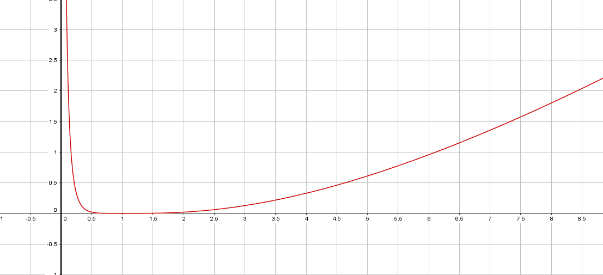

1. رسم المنحنى  :
2. بين أن الدالة هي دالة أصلية للدالة على

 محققة

باستعمال التكامل بالتجزئة

تبيين أن  بوضع  و  و منه  و 

و منه  و 

1. حساب مساحة الحيز المستوي المحدد بالمنحنى و محور الفواصل والمستقيمين اللذين معادلتيهما  و

.و منه 

.

انتهى الموضوع الأول

الموضوع الثاني

التمرين الاول ( 5 نقاط ) :

1) حل في مجموعة الأعداد المركبة المعادلة :  نحسب المميز  للمعادلة حلين هما  و

استنتاج في حلول المعادلة ذات المجهول  حيث:  مما سبق نجد أن للمعادلة تكافئ  او  أي ان  او  و منه  او  هما حلى المعادلة الأخيرة

2) المستوي منسوب إلى معلم متعامد ومتجانس، النقط ،، ،  لاحقاتها

 و  و  و و 

تعيين الكتابة المركبة للدوران  الذي مركزه  وزاويته  : هي  أي  و منه

3)  النقطة التي لاحقتها  و  صورتها بالدوران 

التحقق أن لاحقة  هي  لدينا  محققة

تعيين لاحقة النقطة  صورة  بالانسحاب الذي شعاعه  أي  و منه .

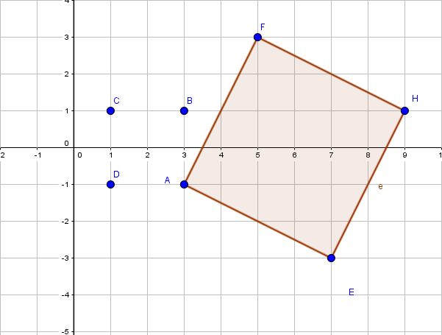4)تمثيل النقاط ، ، ،  و 

تعيين بدقة طبيعة الرباعي  متوازي أضلاع فيه زاوية قائمة و فيه ضلعان متجاورتان متقايسان فهو مربع .

1. تعيين المجموعة  مجموعة النقط  ذات اللاحقة  حيث :  وذلك عندما  يمسح لدينا  يعني أن

أي ان  و هذا يعني  و  عدد صحيح مجموعة النقط هي نصف مستقيم  و الذي معامل توجهيه ( أي موازي للمنصف الثاني ذي المعادلة )

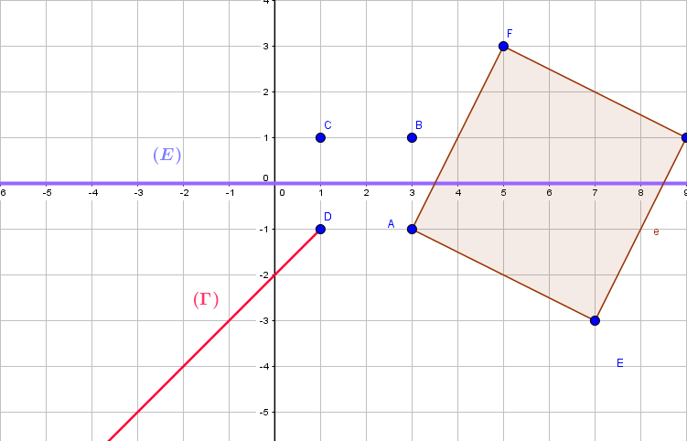تعيين المجموعة  مجموعة النقط  ذات اللاحقة  حيث :  تكافئ مجموعة النقط هي محور القطعة المستقيمة  .

التمرين الثاني ( 4 نقاط ) :

الفضاء منسوب إلى معلم متعامد و متجانس .

ليكن والمستويان ذا المعادلتين الديكارتيتين على الترتيب :



1. تبين أن و متعامدان : شعاعيهما الناظيميان و على الترتيب نحسب الجداء السلمي نجد  و منه متعامدان .

نرمز بـ  إلى مستقيم تقاطع المستويينو .

تبيين أن تمثيلا وسيطيا للمستقيم  هو : 

محتواة في يعني  يعني ان 0=0 محققة .

محتواة في يعني  يعني ان 0=0 محققة و منه هو تقاطعهما .

1. لتكن نقطة كيفية من المستقيم و لتكنالنقطة ذات الإحداثيات .

التحقق أن النقطةلا تنتمي إلى المستوي و لا إلى المستوي 

أي ان غير محققة و منه لا تنتمي الى 

أي ان غير محققة و منه لا تنتمي الى 

ثم بين أن :  لدينا  و منه  و منه بالنشر و التبسيط نجد و هو المطلوب .

3) لتكن الدالة العددية المعرفة على R بـ : 

دراسة تغيرات الدالة  :

النهاياتو 

المشتقة :  تنعدم عند  و منه  متزايدة على المجال و متناقصة على المجال .

جدول تغيراتها

|  |  |
| --- | --- |
|  |  |
|  |  |

أستنتاج إحداثيات  التي تكون فيها المسافة أصغرية و نرمز لها في هذه

الحالة بــ  : من جدول تغيرات نستنتج أن قيمة  و و منه 

4) ليكن  المستوي العمودي على  و المار من النقطة الشعاع الناظيمي للمستوي هو شعاع توجيه للمستقيم و منه شعاعه الناظيمي هو معادلته الديكارتية من الشكل بما انه مار بالنقطة*يعني أن و منه و منه المعادلة الديكارتية للمستوي* *هي .*

البرهان أن  هي المسقط العمودي للنقطة على المستقيم :يجب أن تكون  نقطة من  و الشعاع هو شعاع عمودي على شعاع توجيه هذا المستقيم

 و شعاع توجيه المستقيم هو نحسب الجداء السلمي  و منه محققة

التمرين الثالث ( 4 نقاط ) :

 المتتالية العددية المعرفة على  كما يلي :  ومن من أجل كل عدد طبيعي  ، 

1) حساب :  و 

البرهان بالتراجع أنه من أجل كل عدد طبيعي  : 

لدينا  محققة

نفرض أن  و لنبرهن أن 

 بالقلب نجد  بالضرب في  نجد بإضافة 5 نجد  أي ان  و منه إذن من اجل كل عدد طبيعي  فإن .

2) تبيين أن  متزايدة : نحسب الفرق  الفرق موجب لان  فإن  و و هو المطلوب .

استنتاج أنها متقاربة : بما المتتالية متزايدة و محدود من الأعلى فهي متقاربة .

1. البرهان أنه من أجل كل عدد طبيعي  : 

لدينا و بما ان بالقلب نجد , و منه  .

1. استنتاج أنه من أجل كل عدد طبيعي  :  مما سبق نجد أن و منه أي  و ها كذا أي ان  .... إلى أن نصل إلى التعميم  و منه اي ان اي ان بتعويض نجد  و هو المطلوب .

حساب  بما أن  و  فحسب الحصر نجد 

التمرين الرابع (7 نقاط ) :

لتكن الدالة المعرفة على بـ :  .

حيث  ؛ و أعداد حقيقية و  تمثيلها البياني في معلم متعامد و متجانس

1. تعيين الأعداد الحقيقية  ؛ و بحيث يقبل  عند النقطة مماسا معامل توجيهه 3 و العدد حل للمعادلة  .

و هذا يعني 

و لدينا 

يعني أن  ; و منه 

 يعني ان  و منه 

1. نضع تصبح 

حساب لأنه بوضع  نجد 



دراسة اتجاه تغير الدالة  : المشتقة : إشارتها من إشارة  تنعدم عند العددين  و منه متناقصة على المجالين و  متزايدة على المجال 

و شكل جدول تغيراتها :

|  |  |
| --- | --- |
|  |  |
|  |  |

1. كتابة معادلة لـ  مماس المنحنى عند النقطة التي فاصلتها  معادلة المماس هي 

تعيين إحداثيات نقط تقاطع  مع حامل محور الفواصل

يكافئ .اي ان او نقطتي التقاطع هما و

1. 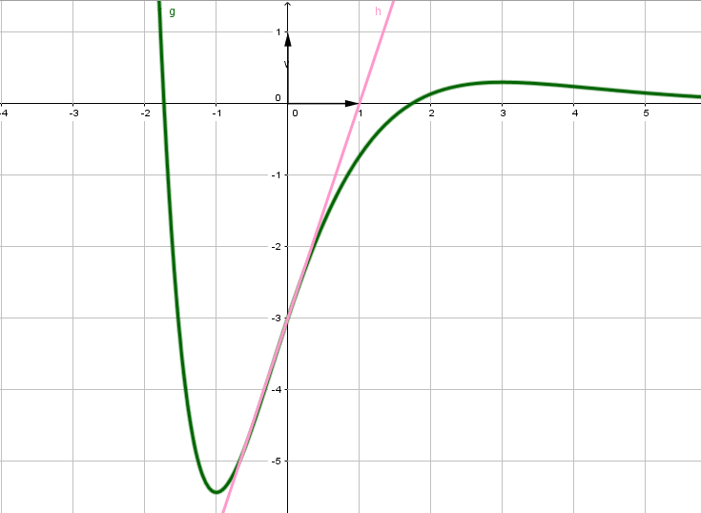رسم  و 
2. تبيين أنه من أجل كل عدد حقيقيمن فإن



و 

أي ان 

و منه

استنتاج دالة أصلية للدالة  على

يكافئ  و منه الدالة الأصلية للدالة هي الدالة حيث  أي  أي و منه

1. حساب بوحدة المساحات ، مساحة الحيز المستوي المحدد بالمنحني  ومحور الفواصل والمستقيمين اللذين معادلتاهما  و  هي





1.  وسيط حقيقي ناقش بيانيا وحسب قيم  عدد وإشارة حلول المعادلة 

المعادلة تكافئ أي ان  يكافئ 

حلها هو إيجاد فواصل نقاط تقاطع المنحنى  المستقيم ذو المعادلة 

المناقشة

لما  أي ان  نلاحظ ان و  لا يتقاطعان و منه ليس للمعادلة حلول .

لما أي ان نلاحظ أنو  يتقاطعان في نقطة وحيدة فاصلتها سالبة ومنه للمعادلة حل وحيد سالب.

لما أي ان  نلاحظ أنو  يتقاطعان في نقطتين فاصلاتهما سالبان ومنه للمعادلة حلين سالبين

لما أي ان  نلاحظ أنو  يتقاطعان في نقطتين إحداهما فاصلتها معدومة و الأخرى فاصلتها سالبة ومنه للمعادلة حلين إحداهما معدوم و الأخر سالب .

لما أي ان  نلاحظ أنو  يتقاطعان في نقطتين فاصلاتهما مختلفان في الاشارة ومنه للمعادلة حلين مختلفان في الاشارة .

لما أي ان  نلاحظ أنو  يتقاطعان في ثلاثة نقاط نقطتان فاصلاتهما موجبتان و نقطة فاصلتها سالبة ومنه للمعادلة حلين موجبان و حل سالب .

لما أي أن  نلاحظ أنو  يتقاطعان في نقطتhن فاصلاتهما مختلفان في الاشارة ومنه للمعادلة حلين مختلفان في الاشارة

لما أي ان  نلاحظ أنو  يتقاطعان في نقطة فاصلتهما سالبة ومنه للمعادلة حل وحيد سالب .

انتهى الموضوع الثاني

اختبار بكالوريا تجريبي شعبة الثالثة علوم تجريبية

الموضوع الأول

|  |  |  |  |
| --- | --- | --- | --- |
| التنقيط | | عناصر الإجابة | التمارين |
| كاملة | مجزأة |
| 04 ن | 0.25  0.75  0.5  0.5  0.5  0.25  0.25  0.25  0.25  0.5 | 1. اثبات أن الرباعي متوازي الأضلاع معناه ان  و لدينا  و  و منه محققة   اثبات أن المعادلة ديكارتية للمستوي  هي لنبين أن النقط الثلاثة تنتمي إلى هذا المستوي و و   1. تعين معادلة ديكارتية للمستوي الذي يحوي المستقيم و يُعامد المستوي   ليكن شعاع الناظيمي للمستويهو  *و منه*  *معادلة*  *هي*   1. تعين ثمثيلا وسيطيا للمستقيم المار من النقطة  و العمودي على المستوي      1. كتابة معادلة ديكارتية لسطح الكرةالذي مركزه  و مماس للمستوي نحسب     دراسة الوضع النسبي بين سطح الكرة و المستقيم  التمثيل الوسيطي للمستقيم   و منه نعوض في المعادلة الديكارتية للسطح  نجد  و منه  و هذا يكافئ  و منه للمعادلة حل مضاعف هو  إذن سطح الكرة يتقاطع مع المستقيم في نقطة أي انه مماس للسطح في النقطة  . | التمرين الأول |
| 5ن | 1  .  0.5  0.5  0.5  0.5  0.5  0.5  1 | 1. حلول المعادلة  و نحسب المميز  للمعادلة حلين هما  و 2. اثبات أن  نكتب العددان على الشكل الأسي  و  و   و  و منه و منه  تعيين قيم العد الطبيعي **بحيث يكون**   **حقيقي موجب**  **و**  **عدد طبيعي**   1. كتابة العدد المركب على الشكل الأسي لدينا   المثلث متقايس الأضلاع .   1. تعيين  **لاحقة النقطة**  :   **اثبات أن النقط**  **؛**  **و** **في استقامية لدينا**  **و منه النقط**  **؛**  **و** **في استقامية.**   1. تعين مجموعة النقط ذات اللاحقة  بحيث يكون  **تخيليا صرفا**   **(** ) يعني أن و هذا يعني أن  و منه  و منه مجموعة النقط هي الدائرة ذات القطر . | التمرين الثاني |
| 4 ن | 0.25  0.25  0.5  0.25  0.25  0.25  0.25  0.25  0.25  0.25  0.25  1 | 1) تعيين العددين الحقيقيين  ،  :  ،  البرهان بالتراجع بين أنه من أجل كل عدد طبيعي  :  لدينا و منه  محققة  نفرض أن  و لنبرهن أن  نبرهن أن  أي  موجبة لان  و منه .  نبرهن أن  أي  عدد سالب لان لان  و منه  و منه  إذن من أجل عدد طبيعي  فإن   1. دراسة اتجاه تغير المتتالية  :  الفرق موجب لأن  و منه المتتالية متزايدة .   استنتاج أن  متقاربة : بما ان المتتالية متزايدة و محدودة من الاسفل فهي متقاربة .   1. لتكن المتتالية المعرفة كما يلي: من أجل كل عدد طبيعي :  .   تبيين أن المتتالية  هندسية يطلب تعيين أساسها و حدها الأول لدينا  و منه المتتالية  هندسية أساسها و حدها الأول  كتابة و بدلالة  :  و منه .  حساب   1. حساب المجموع :  . منه | التمرين الثالث |
| 7 ن | 0.5  0.5  .  0.5  0.5  0.25  0.25  0.25  0.25  0.5  0.5  1  0.25  0.75  1 | ) لتكن الدالة العددية المعرفة على  بـ :  1- تبيين أنه من أجل كل عدد حقيقي  :  :  استنتاج اتجاه تغير الدالة  مما سبق نجد أن  و منه الدالة متزايدة على .   1. دراسة إشارة  بما أن  و الدالة متزايدة على تتلخص الاشارة في الجدول الموالي  |  |  | | --- | --- | |  |  | | + 0 ـــ | إشارة |   *)* نعتبر الدالة العدديةالمعرفة على بـ:  اثبات أن 1-  نضع  و منه  و منه  لان  (التزايد المقارن ).  حساب  : .  التحقق أنه من أجل كل عدد حقيقي  من ؛  : ل  حساب  :  و منه المنحني يقبل مستقيما مقارب عموديا معادلته  .   1. تبين أنه من أجل كل عدد حقيقي  من ؛   جدول تغيرات الدالة  :   |  |  | | --- | --- | |  |  | | +  ــــ |  | |  |  |  1. رسم المنحنى  : 2. بين أن الدالة هي دالة أصلية للدالة على   محققة  باستعمال التكامل بالتجزئة  تبيين أن  بوضع  و  و منه  و  و منه  و   1. حساب مساحة الحيز المستوي المحدد بالمنحنى و محور الفواصل والمستقيمين اللذين معادلتيهما  و   .و منه  .  انتهى الموضوع الأول | التمرين الرابع |

الموضوع الثاني

|  |  |  |  |
| --- | --- | --- | --- |
| التنقيط | | عناصر الإجابة | التمارين |
| كاملة | مجزأة |
| 04 ن | 0.5  0.5  1  0.5  0.5  0.5  0.5  0.5  0.5 | . التمرين الاول ( 5 نقاط ) :  1) حلو المعادلةل في نحسب المميز  للمعادلة حلين هما  و  استنتاج حلول المعادلة  مما سبق نجد أن منه  او  هما حلى المعادلة الأخيرة  2) تعيين الكتابة المركبة للدوران  الذي مركزه  وزاويته  : هي  أي  و منه  3) التحقق أن لاحقة  هي  لدينا  محققة  تعيين لاحقة النقطة  صورة  بالانسحاب الذي شعاعه  أي .  4)تمثيل النقاط ، ، ،  و  تعيين بدقة طبيعة الرباعي  متوازي أضلاع فيه زاوية قائمة و فيه ضلعان متجاورتان متقايسان فهو مربع .   1. تعيين المجموعة  هي نصف مستقيم  و الذي معامل توجهيه ( أي موازي للمنصف الثاني ذي المعادلة )   تعيين المجموعة  مجموعة النقط  ذات اللاحقة  حيث :  تكافئ مجموعة النقط هي محور القطعة المستقيمة  . | التمرين الأول |
| 4 | 0.5  0.25  0.25  0.25  0.25  0.5  0.5  0.5  0.5  0.5 | 1. تبين أن و متعامدان : شعاعيهما الناظيميان و على الترتيب نحسب الجداء السلمي نجد  و منه متعامدان .   نرمز بـ  إلى مستقيم تقاطع المستويينو .  تبيين أن تمثيلا وسيطيا للمستقيم  هو :  محتواة في يعني  يعني ان 0=0 محققة .  محتواة في يعني  يعني ان 0=0 محققة و منه هو تقاطعهما .   1. التحقق أن النقطةلا تنتمي إلى المستوي و لا إلى المستوي   تبين أن : .  3) لتكن الدالة العددية المعرفة على R بـ :  دراسة تغيرات الدالة  :  النهاياتو  المشتقة :  تنعدم عند  و منه  متزايدة على المجال و متناقصة على المجال .  جدول تغيراتها   |  |  | | --- | --- | |  |  | |  |  |   أستنتاج إحداثيات  التي تكون فيها المسافة أصغرية و نرمز لها في هذه    4) *المعادلة الديكارتية للمستوي* *هي .*  البرهان أن  هي المسقط العمودي للنقطة على المستقيم :  الجداء السلمي  و منه محققة | التمرين الثاني: |
| 4 | 0.25+0.25  0.5  0.5  0.5  1  0.5  0.5 | 1) حساب :  و  البرهان بالتراجع أنه من أجل كل عدد طبيعي  :  لدينا  محققة  نفرض أن  و لنبرهن أن  بالقلب نجد  بالضرب في  نجد بإضافة 5 نجد  أي ان  و منه إذن من اجل كل عدد طبيعي  فإن .  2) تبيين أن  متزايدة : نحسب الفرق  الفرق موجب.  استنتاج أنها متقاربة : بما المتتالية متزايدة و محدود من الأعلى فهي متقاربة .   1. البرهان أنه من أجل كل عدد طبيعي  :   لدينا و بما ان بالقلب نجد , و منه  .   1. استنتاج أنه من أجل كل عدد طبيعي  :  مما سبق نجد أن و منه أي  و ها كذا أي ان  .... إلى أن نصل إلى التعميم  و منه اي ان اي ان بتعويض نجد  و هو المطلوب .   حساب  بما أن  و  فحسب الحصر نجد | التمرين الثالث |
| (7 نقاط ) : | 1  0.25+0.25  0.25  0.25  0.5  0.5  1  0.5  0.5  1  0.25  0.75 | 1. تعيين الأعداد الحقيقية  ؛ و :  و  و 2. .....   حساب و  دراسة اتجاه تغير الدالة  : المشتقة : إشارتها من إشارة  تنعدم عند العددين  و منه متناقصة على المجالين و  متزايدة على المجال  و شكل جدول تغيراتها :   |  |  | | --- | --- | |  |  | |  |  |  1. كتابة معادلة لـ  مماس المنحنى عند النقطة التي فاصلتها  معادلة المماس هي   تعيين إحداثيات نقط تقاطع  مع حامل محور الفواصل  يكافئ .اي ان او نقطتي التقاطع هما و   1. رسم  و 2. تبيين أنه من أجل كل عدد حقيقيمن فإن     و  أي ان  و منه  استنتاج دالة أصلية للدالة  على  يكافئ  و منه الدالة الأصلية للدالة هي الدالة حيث  أي  أي و منه   1. حساب بوحدة المساحات ، مساحة الحيز المستوي المحدد بالمنحني  ومحور الفواصل والمستقيمين اللذين معادلتاهما  و  هي        1. وسيط حقيقي ناقش بيانيا وحسب قيم  عدد وإشارة حلول المعادلة   المعادلة تكافئ أي ان  يكافئ  حلها هو إيجاد فواصل نقاط تقاطع المنحنى  المستقيم ذو المعادلة  المناقشة  لما  أي ان  نلاحظ ان و  لا يتقاطعان و منه ليس للمعادلة حلول .  لما أي ان نلاحظ أنو  يتقاطعان في نقطة وحيدة فاصلتها سالبة ومنه للمعادلة حل وحيد سالب.  لما أي ان  نلاحظ أنو  يتقاطعان في نقطتين فاصلاتهما سالبان ومنه للمعادلة حلين سالبين  لما أي ان  نلاحظ أنو  يتقاطعان في نقطتين إحداهما فاصلتها معدومة و الأخرى فاصلتها سالبة ومنه للمعادلة حلين إحداهما معدوم و الأخر سالب .  لما أي ان  نلاحظ أنو  يتقاطعان في نقطتين فاصلاتهما مختلفان في الاشارة ومنه للمعادلة حلين مختلفان في الاشارة .  لما أي ان  نلاحظ أنو  يتقاطعان في ثلاثة نقاط نقطتان فاصلاتهما موجبتان و نقطة فاصلتها سالبة ومنه للمعادلة حلين موجبان و حل سالب .  لما أي أن  نلاحظ أنو  يتقاطعان في نقطتhن فاصلاتهما مختلفان في الاشارة ومنه للمعادلة حلين مختلفان في الاشارة  لما أي ان  نلاحظ أنو  يتقاطعان في نقطة فاصلتهما سالبة ومنه للمعادلة حل وحيد سالب . | التمرين الرابع |